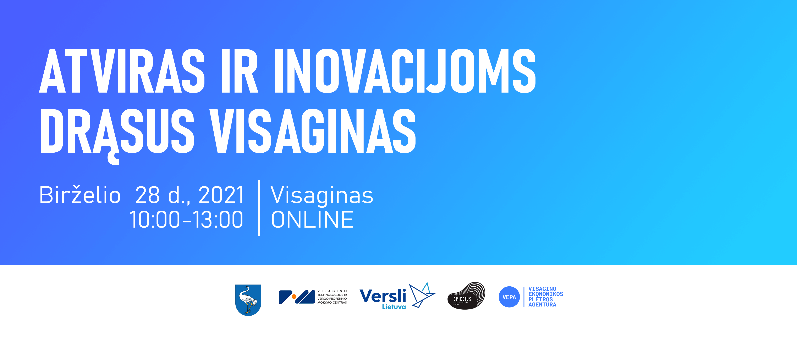

- 9:45–10:00 Prisijungimas (atvirasvisaginas.zoomtv.lt) - dalyvių registracija
- 10:00–10:15 Ekonomikos ir inovacijų viceministrės
p. Jovitos Neliubšienės sveikinimo kalba.
- 10:15–10:30 Visagino savivaldybės mero sveikinimas.
- 10:30–10:45 Lietuvos pramonės plėtra regionuose – galimybės ir iššūkiai.
Lietuvos pramonininkų konfederacijos prezidentas Vidmantas Janulevičius.
- 10:45–11:00 Atviras ir inovacijoms drąsus Visaginas.
Visagino savivaldybės vadovai, Visagino ekonomikos plėtros agentūra
- 11:00–11:15 Utenos regiono pasirengimas pritraukti investicijas.
VšĮ Investuok Lietuvoje, Regionų plėtros projektų vadovė Akvilė Naginionytė.
- 11:15–11:30 Regioninio verslumo potencialas – kaip jį pažadinti. Visagino “SPIEČIUS”.
VšĮ Versli Lietuva generalinė direktorė Daina Kleponė.
- 11:30–11:50 Pameistrystė –kelias į ekonomikos proveržį.
UAB „Intersurgical“, Visagino technologijų ir verslo profesinis mokymo centras.
- 11:50–12:10 Ketvirtoji pramonės revoliucija - Industry 4.0 Visagino savivaldybėje.
Visagino technologijų ir verslo profesinio mokymo centro Sektorinio praktinio mokymo centro vadovas Gintautas Dervinis
- 12:10–12:30 Atrask Visaginą. Ką veikti keturiais metų laikais?
Visagino Kultūros centro direktorius Audronis Imbrasas.
- Klausimai.

